合肥人才租房补贴领取流程

整理丨安徽新华学院人事处

一、申请网站及流程
近日，合肥人才租房补贴网上申请入口已开通。人才租房补贴全程实行网上自助办理，符合条件的申请人可登录安徽政务服务网合肥厅（http://hf.ahzwfw.gov.cn/），在人才引进服务通道完成租房补贴申请。
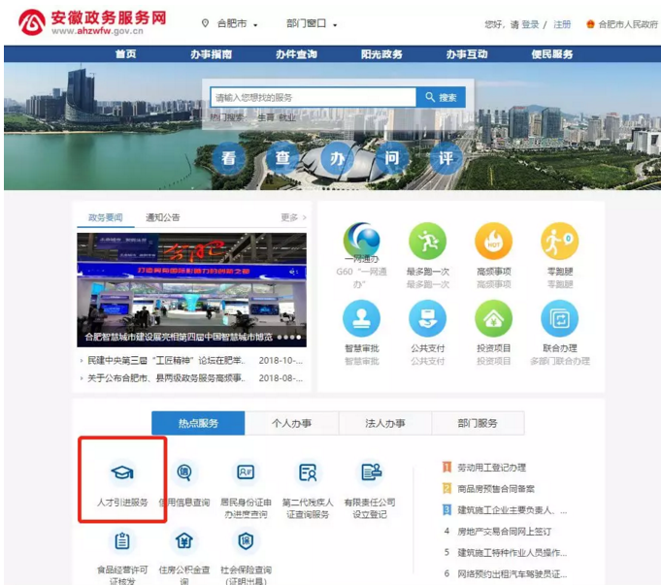

点击“人才引进服务”通道后即可跳转至办理页面：
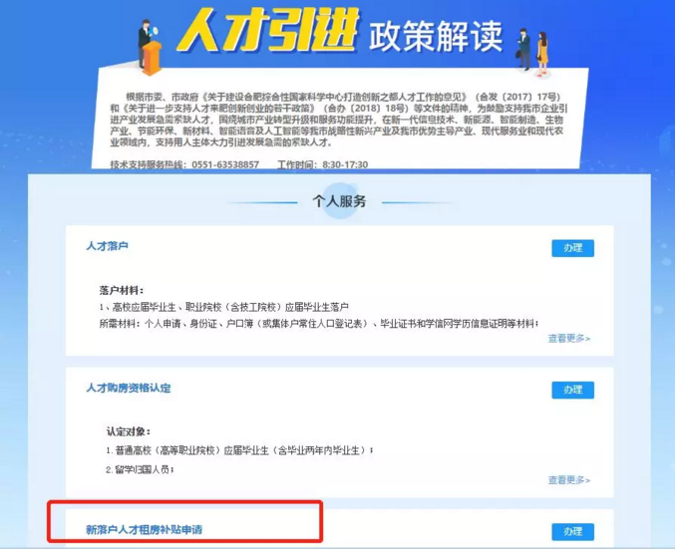
点击“办理”按钮，跳转注册网站的页面，填写好个人信息，完成注册流程。

二、申请需要提供的材料
- 身份证或户籍证明
- 经人社部门备案的劳动合同社保缴费证明
- 申请人学历证书
- 申请人家庭成员信息。
【注意】在提交申请时，户籍、学历、婚姻状况、住房、社保、纳税等申请信息可自动通过安徽政务服务网进行数据比对验证，验证符合条件的予以审核通过，验证不通过的信息自动反馈显示到申请提交界面，供申请人核实和补充。
办理过程中若存在疑问，也可致电合肥市人社局12333咨询了解。

三、注意事项
1、审核流程
申请人注册后申请，如果需要单位审核，请在申请后联系人事处郭煜老师（65872019）与院办张校辉老师进入审核流程。
2、补贴对象
在我市行政区域内新落户的在职在岗、且无自有住房的下列人员：
（1）博士；
（2）35岁以下的硕士；
（3）35岁以下毕业3年内的全日制本科和大专、高等职业院校毕业生。
上述人员不含党政机关、国有企事业单位人员。
3、补贴条件：
申请租房补贴者需同时具备以下条件:
（1）申请人为2018年1月1日以后落户我市，本市户籍未迁出的毕业生视同新落户人员；
（2）全日制本科（含海外留学归国人员）、大专、高等职业院校毕业生应为2015年1月1日以后毕业；
（3）按规定在我市缴纳企业职工养老保险；
（4）申请人家庭在本市行政区域内无自有商品住房。

附：合肥市租房补贴政策
今年6月，合肥发布了《合肥市新落户人才租房补贴发放实施细则》，符合条件的人才来肥租房可获补助。
租房补贴的对象主要包括：在合肥行政区域内新落户的在职在岗、且无自有住房的博士、35岁以下的硕士以及35岁以下毕业3年内的全日制本、专科毕业生。
不过，申请补助还需要满足以下两项条件：非党政机关、国有企事业单位人员；按规定在我市缴纳企业职工养老保险。
在租房补贴标准方面，合肥“力度”不小。博士每人每年2万元，硕士每人每年1.5万元，本科毕业生每人每年1万元，大专、高等职业院校毕业生每人每年0.6万元。
租房补贴自审核通过申请的当月计发、按月发放，个人租房补贴发放累计不超过36个月。租房补贴经审核公示后，于每月月底前将符合条件人员上月的补贴发放至申请人社会保障卡的金融账户。

